Управление образования и молодежной политики

Администрации Краснобаковского района

МБОУ Ветлужская основная общеобразовательная школа

р.п. Ветлужский Нижегородской области

«Школа - территория здоровья»

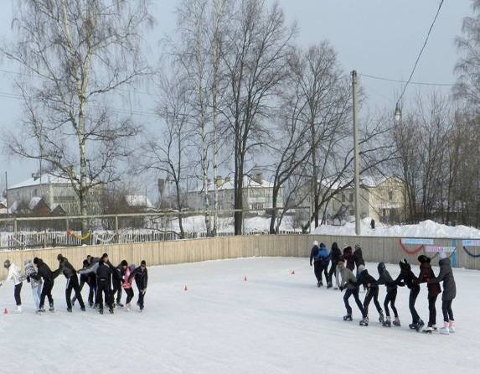

Руководитель проекта:

Учитель физической культуры
Адрес: Веселова А.В.

606702

Нижегородская область
Краснобаковский район
р.п. Ветлужский
ул. Мичурина, д. 14
телефон: 83156-2-96-41.

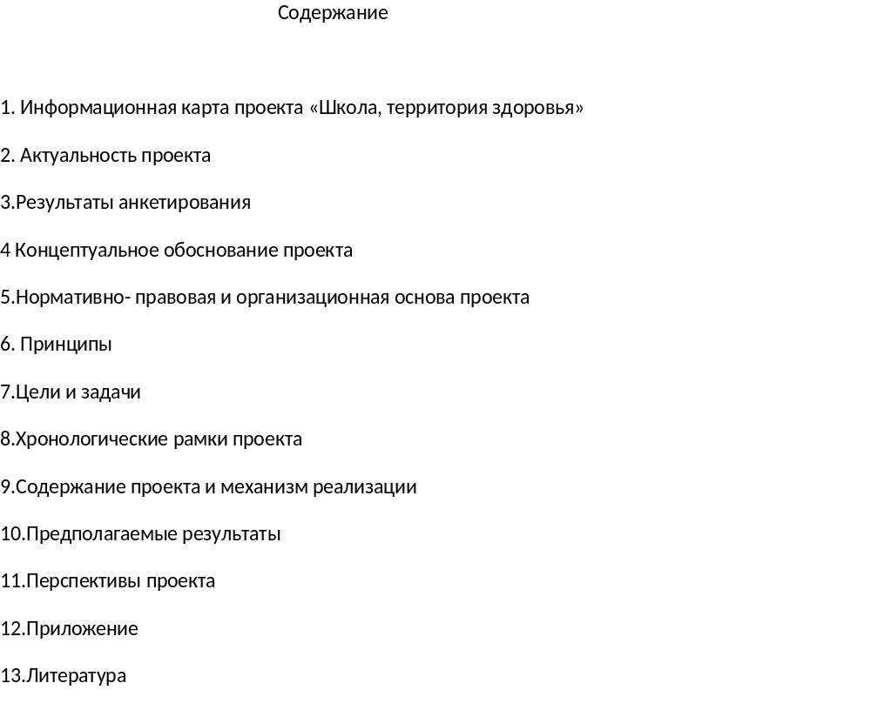
Информационная карта проекта «Школа- территория здоровья»
Ветлужской основной общеобразовательной школы Краснобаковского района Нижегородской области.

Номинации | Молодежная проблематика
Наименование проекта | Проект «Школа территория здоровья»
Организация-заявитель: наименование, юридический адрес, номер телефона | МОУ Ветлужская основная общеобразовательная школа,  606702 Нижегородская область, Краснобаковский район  р.п. Ветлужский, ул. Мичурина, д. 14,  83156-2-96-41
Авторы проекта: организация, ФИО, место работы, должность, звание руководителя, телефон | руководитель Веселова Анна Валентиновна  учитель физической культуры, 83156-2-96-41
Обоснование актуальности проекта | Я, Веселова Анна Валентиновна работаю в данной школе учителем физической культуры 14 лет. За время работы накопила достаточный опыт в утверждении позитивного отношения к здоровому образу жизни и решила, что могу вести пропаганду ЗОЖ среди обучающихся нашей школы и их родителей. В этом мне помогут педагоги, физорги, освобождённые обучающиеся от уроков физкультуры и родители, которые будут реализовывать идеи в данном проекте.
Цели и задачи проекта | Формирование ценностного отношения к собственному здоровью и здоровью окружающих людей, профилактика вредных привычек, творческое участие в жизни общества, повышение социальной активности.
Краткая аннотация содержания проекта | В рамках проекта будет:  - сформированы позитивный жизненный стиль, ценности здорового образа жизни среди участников проекта  - оформлены методические материалы по проекту (фото, отзывы в СМИ)  - вовлечение родителей в спортивные и школьные мероприятия.  - создание спортивной площадки для занятий зимними и летними видами спорта.
География проекта  Количество учеников | МБОУ Ветлужская основная общеобразовательная школа,  1- 9 классы  Классные руководители – 9 человек,  учащиеся 1-4 класса – 61 человек,  учащиеся 5-9класса – 73 человека  родители обучающихся, совет школы.
Сроки выполнения проекта | Сентябрь 2011 года – май 2012года

Актуальность проекта.
Проблема сохранения и целенаправленного формирования здоровья детей, молодёжи в сложных современных условиях развития России исключительно значима и актуальна, поскольку связана напрямую с проблемой безопасности и независимости. Нам стало известно, что последние годы в России произошло значительное качественное ухудшение здоровья школьников. По данным исследований, лишь 10% выпускников школ могут считаться здоровыми, 40% имеют различную хроническую патологию. У каждого второго школьника выявлено сочетание нескольких хронических заболеваний.
Здоровые дети это благополучие общества. Без здорового подрастающего поколения у нации нет будущего. Проблема сохранения здоровья – социальная, и решать ее нужно на всех уровнях общества.
Задача образовательных учреждений в сфере охраны здоровья учащихся закреплены в ряде законодательных и нормативных документов. Значимость данной работы обозначается двумя основными положениями, содержащимися в Законе РФ «Об образовании»:
во-первых, это гуманистический характер образования, приоритет общечеловеческих ценностей, жизни и здоровья человека, свободного развития личности (ст. 2);
во-вторых, это обязанность образовательного учреждения создавать условия, гарантирующие охрану и укрепление здоровья обучающихся (ст. 51).
Приоритет данной задачи подчеркивается так же Д.Медведевым в Национальной образовательной инициативе "Наша новая школа":
«Дети проводят в школе значительную часть дня, и сохранение, укрепление их физического, психического здоровья - дело не только семьи, но и педагогов. Здоровье человека - важный показатель его личного успеха. Если у молодёжи появится привычка к занятиям спортом, будут решены и такие острые проблемы, как наркомания, алкоголизм, детская безнадзорность».
Учитывая слабое состояние здоровья современных детей, актуализируется и задача формирования ценностного отношения к собственному здоровью и здоровью окружающих людей, так как стрессовые социальные, экологические и психические нагрузки всё чаще приводят к отклонениям нравственного и физического здоровья подрастающего поколения.
Одним из необходимых условий эффективности мер по охране и укреплению здоровья учащихся является диагностика потребностей учащихся и родителей в гигиеническом воспитании и обучении.
Свою деятельность я решила направить на пропаганду здорового образа жизни среди школьников. Так появилась идея разработать и реализовать проект «Школа- территория здоровья». При планировании занятий были учтены возрастные особенности ребят и результаты теста «Твое здоровье», так же были протестированы и родители, с целью выявления мнения о влиянии режима школы на здоровье учащихся.

Результаты анкетирования детей.
По результатам анкетирования учащихся выявлено, что около 30% учащихся предъявляют жалобы на здоровье, большинство которых связано с учебным процессом и проявляется частыми головными болями, боли в спине, висках, ногах, усталостью глаз.
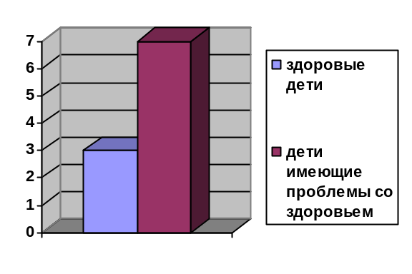

Ежегодное медицинское обследование показало, что увеличилось количество обучающихся имеющих заболевания органов зрения.

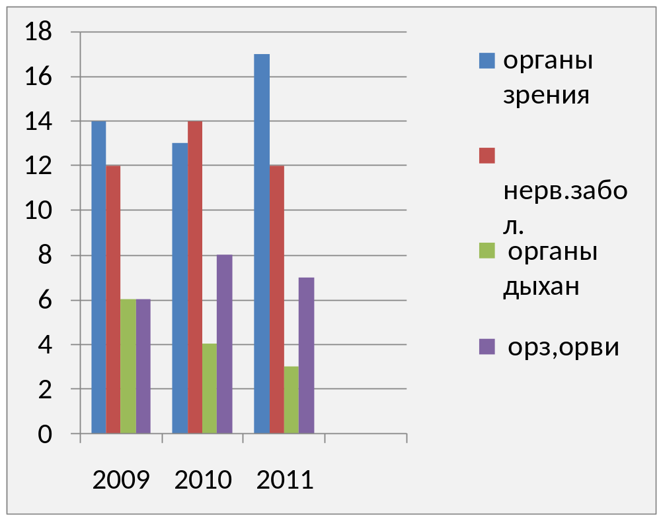

Результаты анкетирования родителей.
По результатам анкетирования родителей выявлено, что 90% опрошенных считают необходимым обучать детей основам здорового образа жизни, 8% против того, что это одна из задач работы школы, 2% не знают, как ответить на поставленный вопрос.
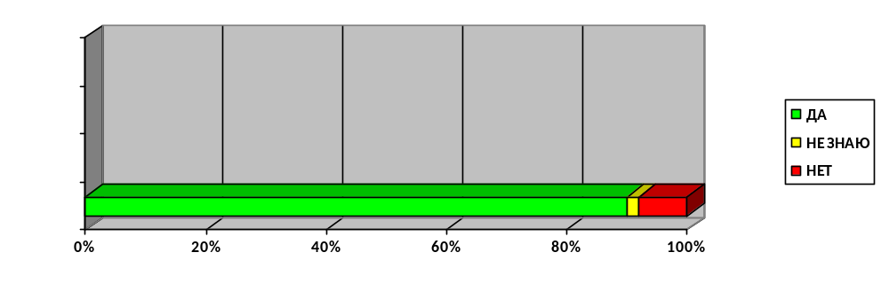Вышеизложенные факты указывают на необходимость оздоровления образовательной среды. Проблема сохранения и укрепления здоровья детей, формирования осознанного стремления к здоровому образу жизни для нашей школы действительно остаётся актуальной и может быть решена, путём реализации проекта «Школа- территория здоровья».

Концептуальные основания проекта.

Основная концептуальная идея проекта заключается в том, чтобы, вести пропаганду здорового образа жизни среди подрастающего поколения, если и есть отклонения в здоровье у школьников, то научить их сохранить здоровье на протяжении всей жизни. Вовлечь как можно больше детей и родителей заниматься своим здоровьем.
Школа как образовательное учреждение должна способствовать сохранению и укреплению здоровья учащихся, однако на деле это происходит не всегда. Негативное влияние школы на здоровье школьников обусловлено множеством факторов. Среди них — малоподвижность школьного обучения; нерациональная организация учебной деятельности; регулярно повторяющаяся ситуация цейтнота; постоянная необходимость публично доказывать собственную успешность и пр.

Практика показывает, что в наше время значимость такого воздействия актуальна и действенна. Старшие ребята являются для детей не только проводниками знаний, но и образцом правильного поведения. Главным направлением нашей деятельности будет являться формирование ценности здорового образа жизни и позитивного жизненного стиля.

Предлагаемый проект здоровьесбережения вносит такие изменения в школьную практику, которые затрагивают всю систему работы образовательной деятельности и ее инфраструктуры: управление образовательным учреждением, учебную и воспитательную работу, коммуникативное пространство, а также предлагает построить физкультурно-оздоровительную работу, используя современные подходы в этом направлении. Конкретным способом внедрения этой модели является предварительная проектировочная деятельность коллектива Школы, в ходе которой предусматривается обучение через систему повышения квалификации учителя физической культуры

Нормативно-правовая и организационная основа проекта.

При разработке проекта учитывались:

- приоритетные направления развития образовательной системы Российской Федерации;
- существующие подходы к здоровьесберегающей среды в общеобразовательных учреждениях.
- проект «Школьный каток»
В качестве нормативно-правовых, научно-методических и опытно-экспериментальных материалов используются:

- Конвенция о правах ребёнка.

- Закон РФ «Об образовании»

- Национальная образовательная инициатива «Наша новая школа»,утверждённая приказом Президента Российской Федерации Д.Медведевым № 271 от 04 февраля 2010 г.

- Концепция регионального сетевого образовательного проекта « Нижегородская школа- территория здоровья».

- Материалы областной научно-практической конференции в рамках регионального сетевого образовательного проекта «Нижегородская школа- территория здоровья» и Федеральной программы «Разговор о правильном питании».

-Методические рекомендации по подготовке и проведению Дня здоровья ( разработаны кафедрой здоровьесбережения в образовании ГОУ ДПО НИРО (зав. Кафедрой проф. О.С.Гладышева) и кафедрой теории и методики физвоспитания и ОБЖ ( зав. Кафедрой проф. В.Т.Чичикин).

В ходе разработки проекта:

- Лежит аксиологический подход, предполагающий изменения мировоззренческих установок участников проекта, как в личностной, так и профессиональной сферах, рассматривающих здоровье и стремление быть здоровым как одну из базовых ценностей человеческого бытия;

- Деятельностный подход, позволяющий выстроить необходимую практическую деятельность учителя и ученика через активные формы обучения и активное взаимодействие на основе субъект-субъектных позиций и направленную на реализацию здоровьесберегающего педагогического процесса;

- Системный подход, который рассматривает образовательное учреждение как управляемую систему и позволяет организовать необходимые, задаваемые целеполаганием изменения в образовательном процессе для реализации здоровьесберегающей направленности через создание педагогических условий, включая оптимальное и адаптивное управление элементами системы на основе мониторинга получаемых результатов, что позволяет оценивать эффективность достижения поставленных целей.

- Профилактический подход- предполагает организацию деятельности по профилактике табакокурения, алкоголизма, наркомании. Особое место отводится работе с родителями, т. к. прежде всего в семьях формируется правильный или неправильный образ жизни, закладываются основы мировоззрения.

В основе деятельности коллектива лежат следующие принципы:

- Принцип открытости (план реализации мероприятий обсуждается совместно);
- Принцип привлекательности будущего дела (важен конкретный результат выполняемого дела);
- Принцип деятельности (работа строится согласно имеющимся знаниям, умениям и навыкам);
- Принцип свободы выбора (предоставляется возможность выбора дела);
- Принцип обратной связи (принятие отзывов и предложений);
- Принцип сотворчества (учитель-ученик, ученик-ученик);
- Принцип успешности (каждый должен чувствовать собственную значимость в данном проекте).

Цель проекта.
Формирование ценностного отношения к здоровью, убежденности в возможности его сохранения и улучшения, освоение навыков здорового образа жизни, а также содействие тому, чтобы выбор поведения, полезного здоровью, стал прочной мотивацией в дальнейшей жизни, профилактика вредных привычек, участие в жизни общества и повышение социальной активности.

Задачи проекта.
- Формировать позитивный жизненный стиль и пропагандировать ценности здорового образа жизни среди участников проекта.
- Вести профилактику вредных привычек среди обучающихся.
- Обеспечить занятость учащихся во внеурочное время.
- Развивать творческий потенциал и организаторские способности детей.
- Повышать социальную активность подростков.
- Систематически проводить мониторинг и диагностику среди школьников.
- Создать материальную базу для занятий зимними и летними видами спорта.
- Обеспечить поддержку педагогов активно внедряющих, в образовательный процесс инновационных технологий здоровьесбережения.

География проекта.
Работа ведётся в Ветлужской основной общеобразовательной школы Краснобаковского района Нижегородской области.

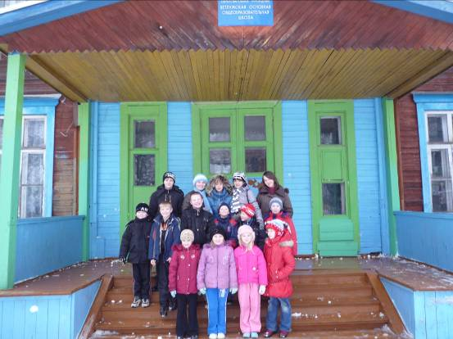

Участники проекта.
Участники реализации проекта:
- Педагоги – 19 человек:
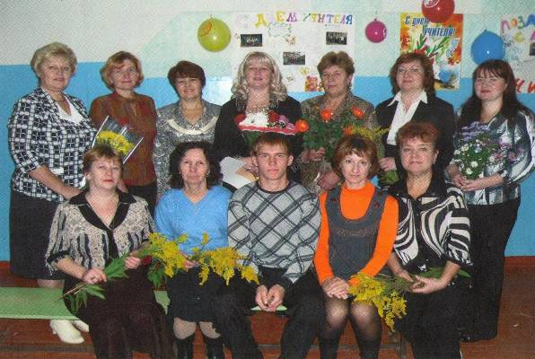
- учащиеся 5-9 классов– 73 человека;
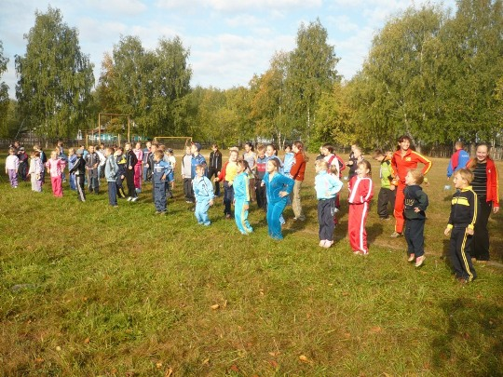

- учащиеся 1-4 классов – 61 человек;
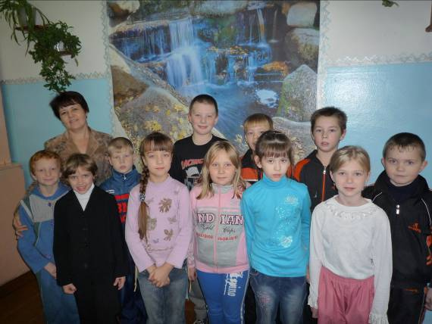
- родители
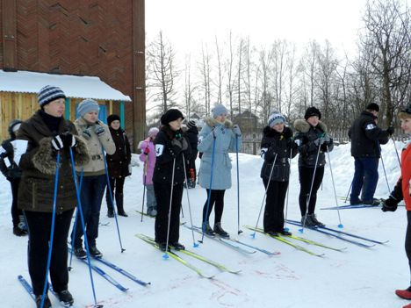

Управление и кадры.
Управление проектом осуществляет совет школы, в состав которого входят классные руководители, директор школы, завуч по УВР, родители и ученический совет .

Совет школы

Классные руководители
Ученический совет
Хронологические рамки проекта.
1 этап –июль-август 2011 года.
Подготовительный этап – разработка проекта, планирование деятельности.
2 этап – сентябрь 2011 года – апрель 2012 года.
Реализация проекта – выполнение поставленных задач.
3 этап – май 2012года.
Обработка накопленных материалов – оформление фото альбома, книги отзывов.
4 этап – май 2012 года.
Рефлексия – подведение итогов проекта.

Содержание проекта и механизм реализации

Содержание проекта включает в себя четыре основных блока деятельности, взаимосвязанных между собой.
Первое направление - организация деятельности школы на 2011-2012 уч.год.
Второе направление – реализация проекта будет осуществлена через систему мероприятий (см. план). В этом направлении будут раскрыты секреты долголетия:

- Закаленное тело, гигиена
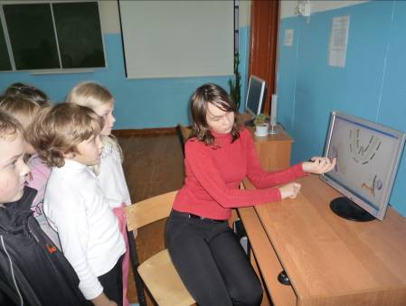
Беседа «Что полезно и что вредно для зубов?»;

Закаливание организма водными процедурами в ФОКе «Богатырь»

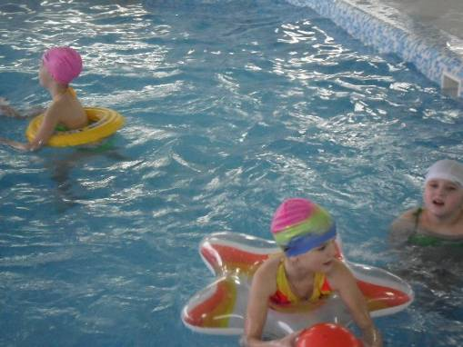
Игры, развлечения на свежем воздухе

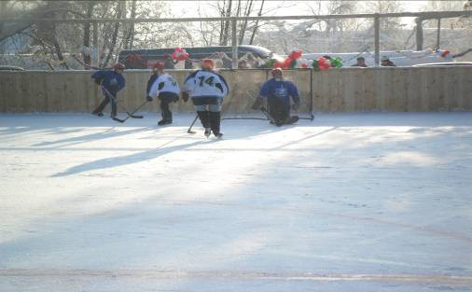

- Правильное питание, залог здоровья. ( в этом году совет школы принял разработку индивидуального меню под наши условия).

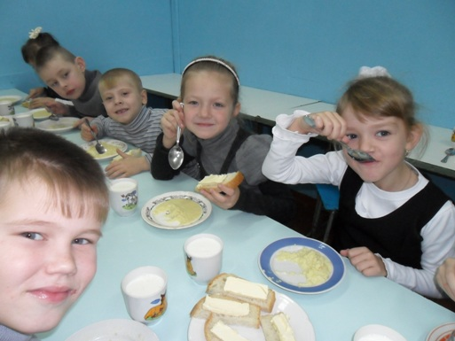

- Режим дня:

- Здоровье в порядке, спасибо зарядке.

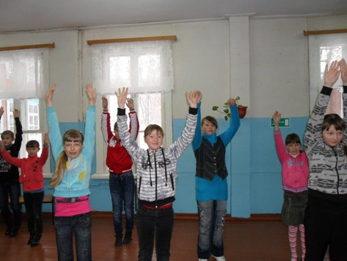

Гимнастика до учебных занятий

Гимнастика до учебных занятий, которая проводится ежедневно перед первым уроком, решает воспитательные и оздоровительные задачи. Ежедневные упражнения благоприятно воздействуют на организм, способствуют формированию правильной осанки, актов дыхания, воспитывают привычку регулярно заниматься утренней гимнастикой, спортом. Коллективное выполнение физических упражнений до начала занятий дисциплинирует, организует, сплачивает обучающихся, повышает их работоспособность.
По возможности гимнастику до учебных занятий нужно проводить на открытом воздухе, под музыкальное сопровождение. Температура воздуха не должна быть ниже + 12*С. При более низкой температуре занятия проводятся в помещении, предварительно хорошо проветренном. Обучающиеся занимаются в школьной форме, но надо предложить им расстегнуть ворот рубашки, ослабить пояс.
Продолжительность гимнастики 8 – 10 минут. Она должна состоять из 6 – 10 упражнений различной направленности. А так же соответствовать месту ее проведения, возрасту и подготовленности детей. Упражнения должны быть хорошо знакомы школьникам и иметь общеразвивающий характер. Это может быть ходьба, бег, прыжки на месте, упражнения на равновесие, координацию, дыхание, осанку.
В начале гимнастики упражнения должны быть сравнительно легкими и малоинтенсивными, в середине – интенсивными, а к концу интенсивность и трудность вновь должны быть снижены.
При выполнении физических упражнений необходимо научить детей правильно дышать. С этой целью в некоторые комплексы целесообразно ввести указания «Вдох!» и «Выдох!».

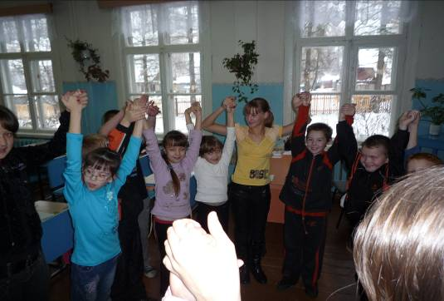

Физкультурные паузы

Физкультурные паузы – комплекс физических упражнений и игр, проводимых между уроками на удлиненных переменах. Задачи данного мероприятия – восполнить дефицит двигательной деятельности детей, приобщить их к общедоступным физическим упражнениям и воспитывать работоспособность.
Игры на удлиненной перемене должны быть предельно простыми. Этим правилом должен руководствоваться готовящий игровую перемену. Максимум детской инициативы, минимум условностей, оценка не по спортивным принципам, а по активности детей – это помогает поддерживать постоянный интерес к игре.
Физпаузы нужно проводить в чистом, хорошо проветренном помещении. Исследования ученых позволили найти оптимальный режим физических нагрузок на большой перемене . Эти нагрузки должны быть на уровне
малой и средней интенсивности, они не должны вызывать переутомления детей. Игры повышенной интенсивности сильно возбуждают учащихся, поэтому их не рекомендуется проводить на удлиненных переменах. После таких игр ребенок нередко приходит на занятие возбужденным, что может снизить работоспособность в первой части урока.
Ниже приведен примерный перечень некоторых игр, которые можно проводить на удлиненных переменах.

Физические минутки и физкультурные паузы во время уроков

На уроке, когда дети начинают утомляться, можно предложить им зарядку, которая обеспечит бодрость и готовность к продуктивным учебным занятиям. Зарядка является паузой, позволяющей восстановить силы, снять умственное напряжение, физическое утомление, повышает работоспособность учащихся.
Двигательная активность способствует не только возрастанию мышечной силы как таковой, но и увеличивает энергетические резервы организма. Учеными установлена прямая зависимость между уровнем двигательной активности детей и их словарным запасом, развитием речи, мышлением. Физические упражнения благоприятно влияют на настроение детей, повышают их умственную и физическую работоспособность.
Оздоровительные мероприятия в учебном процессе для восстановления умственной работоспособности можно использовать следующие:
- физические минутки;
- физкультурные паузы.

Физкультурные минутки

Физкультурные минутки – это одна из форм двигательной активности, небольшой по интенсивности и времени (1 – 3 мин) комплекс физических упражнений, средство активного отдыха от статического напряжения, связанного с длительной однообразной позой. Их цель – предупреждение утомления, восстановление умственной работоспособности, профилактика осанки. Физминутки, проводимые во время урока, способствуют повышению внимания и активности на уроках, лучшему усвоению учебного материала.
Физкультурные минутки состоят из 3 – 5 физических упражнений, могут проводиться с музыкальным сопровождением, с элементами самомассажа и другими средствами, помогающими восстановить работоспособность. Они должны быть просты, интересны и знакомы учащимся, удобны для проведения в ограниченном пространстве.
Время начала физкультминутки выбирает сам учитель, когда значительная часть обучающихся начинает утомляться. В течение урока проводятся одна – две физминутки. Они обязательны на третьем и последующих уроках.
В состав физкультминуток обязательно нужно включить упражнения по формированию осанки, укреплению зрения и выработке правильного дыхания. Неправильное дыхание приводит к нарушению деятельности сердечно-сосудистой и дыхательной систем, к снижению насыщения крови кислородом, нарушению обмена веществ.
Нужно вводить упражнения для тренировки глубокого дыхания, усиления выдоха, в сочетании с различными движениями туловища и конечностей. Упражнения должны дать нагрузку неиспользованным мышцам, а также способствовать расслаблению мышц, выполняющих значительную нагрузку.
Физкультурные минутки проводят в светлом, чистом, хорошо проветренном помещении. Спертый воздух в классе недопустим, поэтому сначала следует открыть форточки, остановить текущую работу и предложить детям подготовиться к физминутке. Учащиеся должны расстегнуть воротнички, расслабить пояса и принять исходное положение. Учитель произносит команды четким, громким голосом. Упражнения, которые выполняются впервые, показывает учитель или подготовленный заранее ученик. Для повышения интереса школьников при внедрении физкультминуток можно использовать
какой-либо переходящий приз, которым будет награждаться, например, лучший ряд. Обязателен положительный эмоциональный фон.
Для преемственности между физкультминутками, проводимыми разными учителями в одном классе, классному руководителю необходимо составить примерную программу для каждого учителя. Она должна быть соотнесена с расписанием уроков. Хорошие результаты дает проведение физических минуток самими школьниками. Это вменяется в обязанность «дежурным по здоровью» под контролем учителя.

- Отсутствие вредных привычек
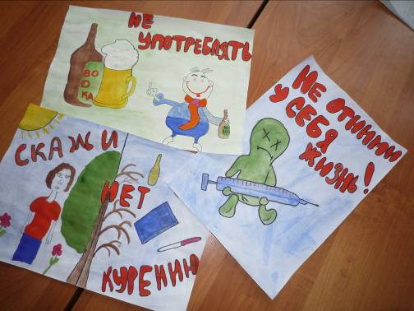
Наши рисунки

Среди обучающихся мы регулярно проводим анкетирования на тему «Курение и алкоголь». Результаты исследования показывают, что многие пробуют из-за давления друзей, ради любопытства, чтобы не выделятся в компании и не быть «белой вороной». Чтобы не попадать под давление друзей, объясняют ребятам, как противостоять и сказать «Нет» пагубным привычкам. Мы уделяем большое внимание беседам, тематическим классным часам, дискуссиям, викторинам, конкурсам на тему ЗОЖ и профилактике вредных привычек. Большое внимание уделяем внеурочной деятельности ребят, которые с удовольствием занимаются в школьных секциях и ФОКе.

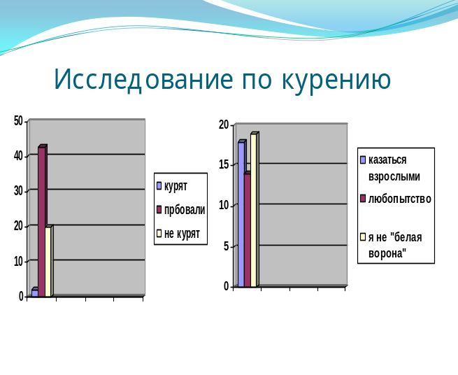

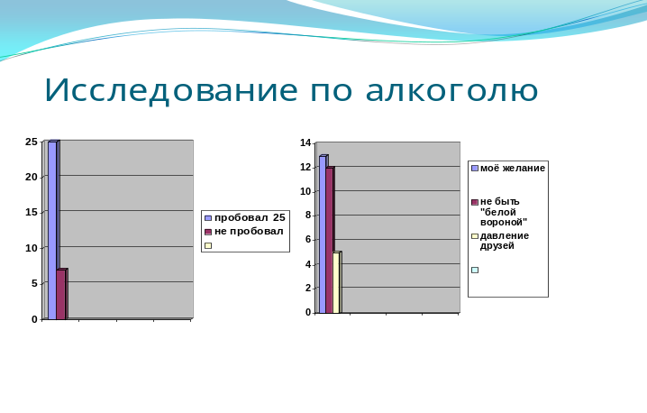

- Движение и ежедневный физический труд- это жизнь.

Игры на свежем воздухе укрепляют иммунитет и оздоравливают организм в целом.
Повышается умственная активность на уроках, снижается процент простудных заболеваний.

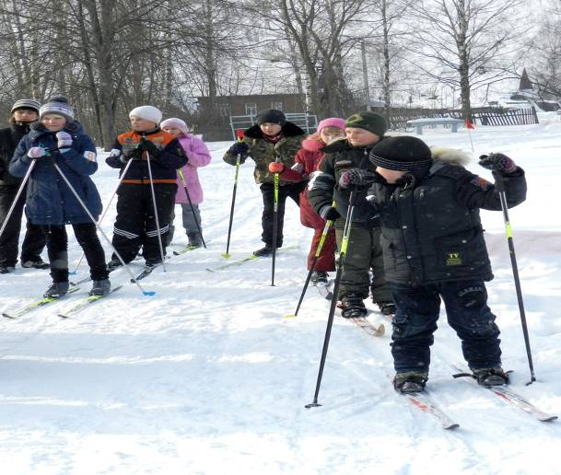

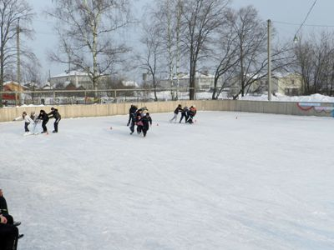

- Участие в спортивных мероприятиях приносят положительные эмоции, сближают и организовывают ребят.

• хорошее настроение.
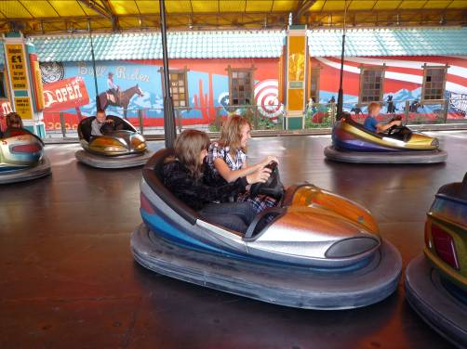

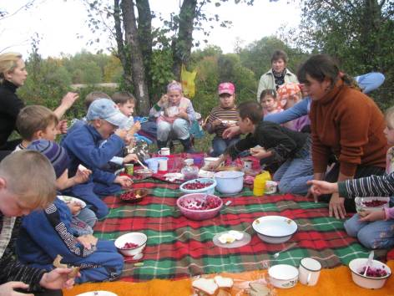

• Совместные отдыхи, сближают детей и родителей.

Воспитание культуры здорового и безопасного образа жизни у детей требует системного подхода в работе с родителями (законными представителями). Привлечение родителей к активному участию в решении проблемы охраны и укрепления здоровья детей, повышение их уровня знаний и умений ведется через:
- проведение соответствующих лекций, семинаров, круглых столов и т. п.;
- участие родителей (законных представителей) в совместной работе по проведению оздоровительных мероприятий и спортивных соревнований.

Тематика проводимых в школе родительских собраний, направлена на формирование здорового образа жизни у самих родителей и вовлечение их в активное воспитание культуры здорового и безопасного образа жизни своих детей
- Режим дня младшего школьника.
- Как правильно закаливать ребёнка.
- Зачем учиться физкультуре.
- Здоров ли ваш ребёнок?
- Пора ли в школу?
- Как сохранить сердце ребёнка здоровым.
- Компьютер и здоровье ребёнка.
- Младший школьник- развитие мозга и познавательная деятельность.
- Физическое воспитание младшего школьника в семье.
- Как уберечь ребёнка от курения и знакомства с алкоголем.

Третье направление – оформление материала по проекту (фото, отзывы в СМИ прилагаются).
Четвёртое направление – подведение итогов работы, рефлексия. В летние каникулы к августовской конференции в анализе воспитательной работы будет озвучена завучем по УВР о проделанной работе.

Предполагаемые результаты

- у всех участников проекта сформируется позитивный жизненный стиль;
- ребята научаться вести здоровый образ жизни;
- выбор поведения учащихся будет направлен на отказ от вредных привычек;
- будет обеспечена занятость старших и младших школьников во внеурочное время;
- проект позволит развивать организаторские способности детей, а также их творческий потенциал;
- повысится социальная активность подростков;
- повышение профессиональной компетентности заинтересованности педагогов в сохранении и укреплении здоровья школьников.
- поддержка родителями деятельности школы по воспитанию здоровых детей.

Жизнеспособность проекта (перспективы)

Данный проект перспективен, так как в школе на смену одному поколению приходит другое, а задачи по формированию позитивного отношения к здоровому образу жизни актуальны на все времена. Опыт работы по данному проекту будет полезен в будущем. Мы также надеемся, что эта программа в нашей школе будет развиваться и затрагивать больший спектр вопросов по развитию и воспитанию подрастающего поколения. Участвуя в различных делах предполагаемых данным проектом, мы сможем реализовать собственные интересы и потребности, творческую инициативу, тем самым подготовиться к реализации социальных функций в обществе.

Приложение 2.
Что полезно и что вредно для зубов?

Тема занятия: Что полезно и что вредно для зубов?

Цели:
1.Показать значение сохранения здоровья зубов с раннего возраста.
2. Привитие основных гигиенических навыков.
3. Способствовать воспитанию бережного отношения к своему здоровью.

Оборудование: Зеркальца, рисунки “Строение зубов”, плакаты.

Ход занятия

1. Организационный момент.

Загадка
Красные двери в пещере моей,
Белые звери сидят у дверей.
И мясо, и хлеб – всю добычу мою –
Я с радостью белым зверям отдаю.

Учащийся 1:
О чем эта загадка? (губы, зубы) для чего нам нужны зубы? Нужно ли их беречь?
Сегодня мы с вами узнаем, как сохранить наши зубы, что для этого необходимо делать.

2. Основная часть

Учащийся 2:
Давайте возьмем зеркальца и посмотрим, как дела у наших зубов.
Сколько зубов должно быть у человека? Все ли зубы одинаковые? Почему?
Зубы предназначены для участия в процессе еды: резцы (четыре передних зуба) откусывают куски, клыки (“глазные зубы”) разрывают пищу, а моляры и премоляры (большие и малые коренные зубы) перемалывают и перетирают ее. Третьи моляры, расположенные в глубине, известны как зубы мудрости и редко прорезаются до 17-21 года. Такие функции зубов отличают человека как от хищников (например, тигров и львов), так и от травоядных животных (таких, как лошади и коровы). В отличие от тех и от других, мы способны есть и мясную, и растительную пищу. Иными словами, человек всеяден.

Учащийся 3:
Вся пища попадает в наш организм через ротовую полость. Таким образом, в течение дня на наших зубах образуется налет. Когда мы едим что-либо сладкое, то тоже “ест сладкое”, разрастается и превращается в кислоту. Кислота скапливается на наших зубах, на зубной эмали, разрастается и превращается в “кислотного монстра”, или кариес
С этой болезнью приходится сталкиваться жителям любого уголка мира. Причиной болезни является кислота, которая сначала разрушает эмаль, а затем и дентин, вызывая зубную боль. Со временем, при отсутствии лечения, кислота начинает разъедать пульпу, что сопровождается острой болью, а проникающая в нее инфекция, в конце концов, приводит к воспалению. Употребление большого количества сладкого, легкие закуски в перерывах между основными приемами пищи приводят к увеличению выработки кислоты и способствуют прогрессированию кариеса. Кариес в основном возникает или в потрескавшейся части зуба, или между зубами; чаще всего он поражает молочные зубы. Это заболевание, как правило, не успевает развиться, если вы часто посещаете стоматолога, так как выявляется на ранней стадии.

Учащийся 4:
- Как бороться с кариесом? Посмотрите на рисунки, они помогут вам дать ответы.(плакат «Правила ухода за зубами»).
Как поел – почисти зубки!
Делай так два раза в сутки.
Предпочти конфетам фрукты –
Очень важные продукты.
К стоматологу идем
В год два раза на прием.
И тогда улыбки свет
Сохранишь на много лет.

Учащийся 1:
Ребята, а какая пища помогает зубам?
Я сейчас прочитаю стихотворение, а вы поднимайте картинки со здоровым или больным зубиком. Это зависит от того, какой продукт полезен или вреден для зубов.

Часто кушать как попало
Вам, ребята, не пристало.
Если сам себе не враг,
Перекусывай вот так:
Молоко, орехи, сыр,
Овощи, поп-корн, кефир.
Вам тогда не повредит
Кариес – зубной бандит.

Учащийся 2:
Ребята, только ли кариес вредит зубам?
Давайте вместе выведем правила безопасности для зубов.
(ребята формулируют правила и записывают на плакат)
Будь осторожен при катании на велосипедах.
Веди себя спокойно в общественных местах: не дерись, не толкайся, не ставь подножки.
Не открывай зубами бутылки и не бери в рот металлические предметы.

Учащийся 3:
Запомнили ли вы, как надо относиться к своим зубам? Мы сейчас это проверим.

Вам мальчишки и девчонки,
Мы частушки пропоем.
Если наш совет хороший,
То вы хлопайте в ладоши.
На неправильный ответ
Говорите “нет”, “нет”,”нет”.

Учащийся 4:
Постоянно нужно есть
Для зубов для ваших
Фрукты, овощи, омлет,
Творог, простоквашу.
Если мой совет хороший,
Вы похлопайте в ладоши.

Учащийся 1:
Не грызите лист капустный:
Он совсем, совсем не вкусный.
Лучше ешьте шоколад,
Вафли, сахар, мармелад.
Это правильный совет?

Учащийся 2:
Маме говорила Люба:
“Я не буду чистить зубы”.
И теперь у нашей Любы
Дырка в каждом-каждом зубе.
Каков будет ваш ответ?
Молодчина Люба?...

Учащийся 3:
Блеск зубам чтобы придать,
Нужно крем сапожный взять,
Выдавить полтюбика
И почистить зубики.
Это правильный совет?...

Учащийся 4:
Ох, неловкая Людмила
На пол щетку уронила.
С полу щетку поднимает,
Чистить зубы продолжает.
Кто даст правильный ответ?
Молодчина Люда?...

Учащийся 1:
Навсегда запомните,
Милые друзья:
Не почистив зубы-
спать идти нельзя.
Мой совет хороший,
Вы похлопайте в ладоши.

Учащийся 2:
Зубы вы почистили
И идете спать.
Захватите булочку
Сладкую в кровать.
Это правильный совет?...

Учащийся 3:
Запомните совет полезный:
Нельзя грызть предмет железный.
Если мой совет хороший,
Вы похлопайте в ладоши.

Учащийся 4:
Чтобы зубы укреплять,
Полезно гвозди пожевать.
Это правильный совет?...

Учащийся 1:
Вы, наверное, устали,
Пока здесь стихи читали.
Был ваш правильный ответ,
Что полезно, а что нет.

Учащийся 2:
Ребята, кариес перепутал все буквы у нас, теперь мы не сможем закончить занятие. Помогите нам!
(и е б е г р у ы б з ! – Берегите зубы!)

Молодцы! А теперь возьмемся за руки и улыбнемся друг другу!

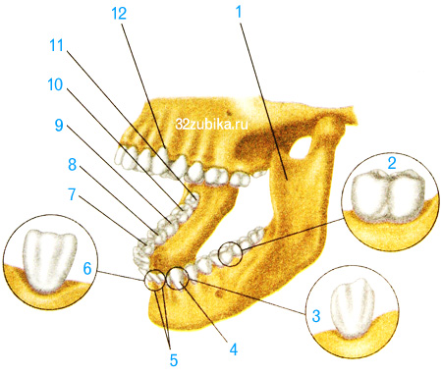

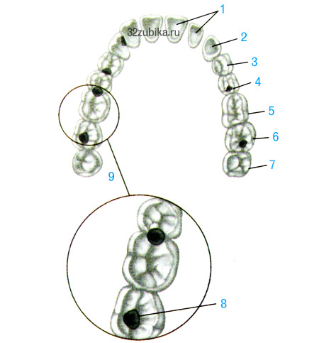

Плакаты



